BAB IV
HASIL PENELITIAN DAN PEMBAHASAN

4.1 Hasil Penelitian
- Efektivitas Model Pembelajaran Visualization Auditory Kinesthetic (VAK) Terhadap Pemahaman Konsep Matematis Berdasarkan Klasifikasi Self-Efficacy
Kemampuan pemahaman konsep matematis saja tidak cukup sebagai bekal peserta didik untuk mencapai keberhasilannya menyelesaikan persoalan pada pelajaran matematika dengan baik, maka perlu peningkatan pada sisi afektif, salah satunya adalah efikasi diri (self efficacy). Self Efficacy merupakan rasa keyakinan pada diri seseorang dalam menghadapi dan menyelesaikan masalah. Self efficacy juga perlu diperhatikan, agar matematika lebih menyenangkan bagi peserta didik. Ditinjau dari akademik, Self efficacy mengacu pada keyakinan individu bahwa ia mampu melakukan tindakan tertentu (Subaidi, 2016).
Diantara banyaknya model pembelajaran yang diketahui, salah satu sarana untuk dapat meningkatkan pemahaman konsep matematis dan efikasi diri (self efficacy) peserta didik adalah dengan menerapkan model pembelajaran Visualization Auditory Kinestethic (VAK). Model pembelajaran Visualization Auditory Kinestethic (VAK) adalah model pembelajaran yang difokuskan pada pemberian pengalaman belajar secara langsung (direct experience) dan menyenangkan menggunakan cara belajar dengan melihat (visual), belajar dengan mendengar (auditory), dan belajar dengan bergerak serta emosi (kinesthetic) (H. Pratiwi, 2015). Model pembelajaran ini memiliki beberapa kelebihan, diantaranya pembelajaran akan lebih efektif, memunculkan suasana belajar yang lebih menarik, mampu melibatkan peserta didik secara maksimal dalam memahami suatu konsep melalui kegiatan fisik, seperti percobaan, observasi, diskusi aktif, dan lain sebagainya (Wibowo, 2017).
Deskripsi Hasil Penelitian
Berdasarkan hal tersebut, peserta didik dengan diterapkan model pembelajaran visualization auditory kinesthetic menghasilkan pemahaman konsep matematis yang lebih baik daripada peserta didik yang diterapkan dengan pembelajaran konvensional. Sehingga sesuai dengan hasil penelitian yang diperoleh, dapat disimpulkan bahwa pemahaman konsep matematis dengan menggunakan model pembelajaran visualization auditory kinesthetic lebih efektif dibandingkan pemahaman konsep matematis dengan menggunakan model konvensional.
Untuk melihat hal tersebut, dapat membandingkan rataan marginal dari tiap klasifikasi self efficacy. Rataan marginal pada self efficacy sedang sebesar 85,229 sedangkan rataan marginal pada self efficacy rendah adalah 75,592. Artinya, klasifikasi self efficacy sedang memiliki interprestasi pemahaman konsep matematis lebih baik dibandingkan self efficacy rendah. Hal ini disebabkan karena peserta didik yang memiliki self-efficacy sedang lebih yakin akan kemampuan dirinya dan melakukan usaha lebih besar untuk dapat menyelesaikan tugasnya meskipun terasa sulit, sehingga cenderung tidak mudah putus asa dan pantang menyerah.

Kesimpulan
Berdasarkan hasil analisis dan pembahasan yang diperoleh dari data penelitian, disimpulkan bahwa: Pertama, pembelajaran matematika dengan menggunakan model pembelajaran visualization auditory kinesthetic lebih efektif daripada
menggunakan model pembelajaran konvensional terhadap pemahaman konsep matematis. Kedua, terdapat perbedaan pemahaman konsep matematis peserta didik yang memiliki klasifikasi self-efficacy sedang dan rendah. Pemahaman peserta didik yang memiliki klasifikasi self-efficacy sedang lebih baik dibandingkan klasifikasi selfefficacy rendah. Ketiga, tidak terdapat interaksi antara model pembelajaran dan self-efficacy terhadap pemahaman konsep matematis peserta didik.

- Implementasi Model Pembelajaran Visual-Auditori-Kinestetik (VAK) Pada Mata Pelajaran Matematika Di Kelas VII E MTSN Mulawarman Banjarmasin
Model VAK, yang dikembangkan oleh Fleming, menyatakan bahwa para siswa memperoleh informasi melalui satu dari tiga indera: visual, auditori, atau kinestetik (VAK merupakan singkatan dari ketiga indera dengan menggunakan huruf depannya). Menurut Fleming, sebagian besar siswa memiliki kecenderungan umum terhadap salah satu indera tetapi sebagian siswa merupakan multimodal, kecenderungan mereka terhadap gaya belajar tertentu bergantung pada situasi atau tugas yang diberikan (Ryan, dkk., 2011).

Model pembelajaran VAK menggunakan ketiga modalitas atau gaya belajaruntuk menyerap informasi. Siswa menyerapinformasi yang mereka dapat selama proses belajar dengan ketiga modalitas. Walaupun salah satunya dominan bukan berarti yang lainnya tidak baik. Jika pembelajaran dapat mencakup berbagai gaya belajar atau modalitas secara bersamaan maka pembelajaran akan menjadi semakin aktif dan bermakna bagi siswa. Kombinasi ketiga modalitas ini akan mempercepat siswa memahami materi (Rahmawati, 2011).
Deskripsi Hasil Penelitian
Hasil penelitian menunjukkan dari 33 siswa yang mengisi angket respon, diketahui bahwa frekuensi dan persentase siswa pada masing–masing kualifikasi, yaitu sejumlah 27 siswa atau 81,81% memberikan respon yang termasuk pada kualifikasi sangat setuju terhadap pengajaran matematika menggunakan model VAK. Respon siswa setuju sebanyak 6 siswa atau 18,18%. Respon paling dominan berada pada kualifikasi sangat setuju, sehingga secara keseluruhan siswa memberi respon positif terhadap pengajaran matematika menggunakan model VAK.
Kesimpulan
Berdasarkan hasil penelitian yang telah dilaksanakan, dapat ditarik kesimpulan bahwa hasil belajar siswa dalam pembelajaran matematika menggunakan model VAK berada pada kualifikasi amat baik. Selain itu, siswa merespon positif terhadap pembelajaran matematika menggunakan model VAK yang telah dilaksanakan.
- Penerapan Model Pembelajaran Fleming-VAK (Visual, Auditory, Kinesthetic) untuk Meningkatkan Hasil Belajar Siswa Kelas IV MI Thohir Yasin pada Muatan Pelajaran IPA
Model pembelajaran Fleming-VAK merupakan model pembelajaran yang memadukan tiga gaya belajar yang sering dialami oleh peserta didik, yaitu visual, auditory, dan kinestetik. Model pembelajaran ini didukung oleh teori belajar humanistik, yang mengatakan bahwa keberhasilan belajar terjadi jika peserta didik memahami lingkungannya dan dirinya sendiri. Menurut Combs, yang penting adalah bagaimana membawa peserta didik untuk memperoleh arti bagi pribadinya dan materi pelajaran tersebut dan menghubungkan dengan kehidupannya.
Berdasarkan teori di atas, dapat disimpulkan bahwa model pembelajaran Fleming-VAK merupakan model pembelajaran di mana pendidik membuat konsep atau poin-poin yang penting di dalam materi pelajaran yang akan disampaikan, kemudian poin tersebut disampaikan kepada peserta didik dan mencari tahu sendiri pengembangan masalah dan penyelesaiannya sebelum masuk kepada pembahasan materi secara lebih rinci, pendidik membimbing peserta didik dalam mengembangkan daya fikir mereka terkait poin yang telah
disampaikan sebelumnya.
Deskripsi Hasil Penelitian
Hasil penelitian yang diperoleh pada proses pembelajaran dengan penerapan model pembelajaran fleming-VAK, baik dari observasi aktivitas pendidik maupun peserta didik, dan hasil evaluasi belajar peserta didik, menunjukkan adanya peningkatan aktivitas dan hasil belajar peserta didik dari tiap siklus I ke siklus II.
Hasil analisis terhadap hasil tes evaluasi belajar peserta didik menunjukkan peningkatan dari sikus I ke siklus II. Pada siklus I hasil belajar peserta didik memperoleh nilai rata-rata sebesar 69,16, dan ketuntasan klasikalnya yakni 58,33%. Sedangkan pada siklus II hasil belajar peserta didik mengalami peningkatan dengan perolehan nilai rata-rata 90,62 dan ketuntasan klasikalnya yakni 91,66%. Ketuntasan klasikal yang diperoleh pada siklus II ini telah melampaui standar ketuntasan klasikal yang telah ditetapkan yaitu 85%. Analisis data di atas menunjukkan bahwa skor dari siklus I ke siklus II baik pada aktivitas peserta didik, aktivitas mengajar pendidik, dan hasil tes evaluasi IPA peserta didik dengan menerapkan model pembelajaran fleming-VAK mengalami peningkatan.
Kesimpulan
Berdasarkan hasil analisis dan pembahasan maka disimpulkan bahwa penerapan model pembelajaran fleming-VAK dapat meningkatkan hasil belajar peserta didik pada muatan pelajaran IPA materi sumber energi. Peningkatan dapat diketahui dari aktivitas belajar peserta didik siklus I yaitu 68% dengan kategori cukup aktif dan meningkat pada siklus II menjadi 79% dan dikategorikan aktif.
Sedangkan untuk aktivitas pendidik pada siklus I yaitu 74%
dengan kategori terlaksana cukup baik dan meningkat pada siklus II menjadi 85% dan dikategorikan terlaksana baik. Untuk hasil evaluasi belajar siswa siklus I, nilai rata-rata adalah 69,16 dengan presentase ketuntasan klasikal 58,33%. Jumlah peserta didik yang tuntas sebanyak 14 orang dan yang tidak tuntas 10 orang dari keseluruhan jumlah peserta didik sebanyak 24. Sedangkan pada
siklus II ketuntasan klasikal sebesar 91,66% dengan jumah peserta didik yang tuntas sebanyak 22 dan 2 orang peserta didik dinyatakan tidak tuntas. Persentase peningkatan dari siklus I ke siklus II sebesar 22,50%. Ini berarti telah mencapai target ketuntasan kalsikal yang ideal yakni ≥85%.

- Penerapan Model Pembelajaran Visualization Auditory Kinesthetic (Vak) Untuk Meningkatkan Minat Dan Hasil Belajar Siswa Pada Konsep Sifat-Sifat Cahaya Di Kelas VIII SMP Negeri 3 Peusangan
Model pembelajaran Visualization, Auditory, Kinesthetic (VAK) merupakan model yang tepat untuk menunjang pemahaman siswa. Karena model pembelajaran Visualization, Auditory, Kinesthetic (VAK) mencakup tiga gaya ajar belajar siswa yaitu gaya belajar visual, gaya belajar auditorial dan gaya belajar kinestetik. Berdasarkan jenis gaya belajar tersebut, maka sudah pasti guru
tidak boleh mengajarkan anak didik dengan satu model saja, akan tetapi mengajar sesuai dengan gaya belajar yang dimiliki oleh tiap anak atau semua gaya belajar atau gaya penerimaan anak terhadap materi ajar bisa terwadahi oleh gaya mengajar guru. Hal ini untuk menghindari ada anak didik yang tidak menerima materi pelajaran secara maksimal hanya karena tidak senang dengan cara mengajar guru (Suparman, 2010:71).

Hal yang perlu diperhatikan dalam penggunaan media pembelajaran pada model Visualization, Auditory, Kinesthetic (VAK) adalah media yang digunakan harus dapat memenuhi ketiga modalitas belajar. Siswa dengan modalitas belajar visualizationdapat dibantu dengan media gambar, poster, grafik, dan sebagainya. Siswa dengan modalitas belajar auditory dibantu dengan media suara atau music-musik yang dapat merangsang minat belajar atau memberikan kesan menyenangkan, rileks, dan nyaman bagi siswa, sementara bagi siswa kinesthetic diperlukan mediamedia pembelajaran yang dapat mengoptimalkan fungsi gerak siswa. Namun pembelajaran juga dapat dikemas dengan mengintegrasikan ketiga modalitas dengan menggunakan media audio visual yang dimodifikasi dengan kegiatan game atau kuis yang memberikan kesempatan bagi siswa kinesthetic (Shoimin, 2013:230).

Deskripsi Hasil Penelitian
Adanya perubahan atau peningkatan setiap aspek yang diukur membuktikan bahwa penerapan model pembelajaran visualization, Auditory and Kinesthetic adalah model pembelajaran yang tepat untuk diterapkan di kelas. Penerapan model pembelajaran tersebut dilaksanakan dengan memperhatikan gaya belajar yang berbeda pada masing-masing anak. Dalam proses pembelajaran diperlukan kesesuaian antara model pembelajaran yang digunakan guru dengan cara belajar siswa agar menumbuhkan minat belajar pada siswa sehingga tujuan pembelajaran dapat tercapai dengan baik. Guru yang ingin sukses harus tahu apa yang ada didalam kepala siswanya sehingga akan tercipta pembelajaran yang menyenangkan dan menarik bagi siswa.
Kesimpulan
Berdasarkan hasil analisis dan pembahasan yang telah dikemukakan sebelumnya, maka secara umum dapat disimpulkan bahwa penerapan model pembelajaran Visualization, Auditory, Kinesthetic (VAK) dapat meningkatkan minat belajar, hasil belajar, aktivitas guru dan siswa serta respon siswa kelas VIII SMP Negeri 3 Peusangan pada materi sifat-sifat cahaya.

- Analisis Karakteristik Gaya Belajar VAK (Visual, Auditorial, Kinestetik) Mahasiswa Pendidikan Informatika Angkatan 2014
Salah satu karakteristik belajar yang berkaitan dengan menyerap, mengolah, dan menyampaikan informasi tersebut adalah gaya belajar peserta didik. Gaya belajar merupakan modalitas belajar yang sangat penting. Sebagian peserta didik bisa belajar dengan sangat baik hanya dengan cara melihat orang lain melakukannya. Mereka menyukai cara penyajian informasi yang runtut. Selama pelajaran, peserta didik tersebut suka menulis apa yang dikatakan pendidik/guru/dosen. Peserta didik Visual ini berbeda dengan peserta didik Auditori yang mengandalkan kemampuan untuk mendengar. Sedangkan peserta didik Kinestetik lebih suka belajar dengan cara terlibat langsung.
Dengan demikian, dapat dikatakan bahwa karakteristik gaya belajar yang dimiliki peserta didik merupakan salah satu modalitas yang berpengaruh dalam pembelajaran, pemrosesan, dan komunikasinya. Hal yang serupa, bila mahasiswa tersebut mengetahui karakteristik gaya belajarnya sendiri maka mahasiswa akan lebih muda memotivasi dirinya dalam pembelajaran. Hal serupa juga diungkapkan (Chatib, 2014:171) bahwa Gaya belajar anak seperti pintu pembuka. Setiap butir informasi yang masuk lewat pintu terbuka lebar, akan memudahkan anak memahami informasi itu. Pada Puncak pemahaman, informasi itu akan masuk ke memori jangka panjang dan tak terlupakan seumur hidup.
Deskripsi Hasil Penelitian
Setelah dilakukan pengisian instrument angket gaya belajar oleh
sebanyak 115 subjek penelitian yang berasal dari mahasiswa Pendidikan Informatika Angkatan 2014, kemudian dilakukan analisis/penghitungan skor tiap subjek penelitian.
Dalam penarikan kesimpulan suatu subjek cenderung pada suatu gaya belajar, penelitian ini menentukan 6 kelompok kecenderungan gaya belajar yaitu:
1.Visual (disimbolkan “V”),
2. Auditorial (disimbolkan “A”),
3. Kinestetik (disimbolkan “K”),
4. Gabungan Visual dan Auditorial (disimbolkan “VA”),
5. Gabungan Visual dan Kinestetik (disimbolkan “VK”),
6. Gabungan Auditorial dan Kinestetik (disimbolkan “AK”)
Dengan demikian secara keseluruhan, kecenderungan gaya belajar
Mahasiswa Angkatan 2014 Prodi Pendidikan Informatika didominasi oleh
tipe gaya belajar Visual sebesar 33%.
Kesimpulan
Berdasarkan tujuan penelitian dan hasil beserta pembahasan diperoleh beberapa kesimpulan sebagai berikut:
- gaya belajar mahasiswa kelas A Angkatan 2014 Prodi Pendidikan Informatika didominasi olehgaya belajar Visual sebanyak 53% dari total mahasiswa di kelas A;
- gaya belajar mahasiswa kelas B Angkatan 2014 Prodi Pendidikan Informatika didominasi oleh gaya belajar Auditorial sebanyak 35% dari total mahasiswa di kelas B;
- gaya belajar mahasiswa kelas C Angkatan 2014 Prodi Pendidikan Informatika didominasi oleh gaya belajar Visual sebanyak 29% dari total mahasiswa di kelas C;
- gaya belajar mahasiswa Angkatan 2014 Prodi Pendidikan Informatika didominasi oleh gaya belajar Visual sebanyak 33% dari total seluruh mahasiswa.

- Penerapan Model Pembelajaran Jurisprudensial Inquiry Disertai Media Audio Visual Pada Pembelajaran Fisika Di SMA
Model pembelajaran jurisprudensial inquiry dikembangkaan oleh Donald Oliver dan James P. Shaver (dalam Wena, 2009:71). Model pembelajaran ini dirancang untuk melatih kemampuan mengolah informasi siswa dan menyelesaikan isu kemasyarakatan dengan kerangka acuan atau cara berfikir jurisprudensial (ilmu tentang hukumhukum manusia), sehingga siswa dapat menganalisis dan berfikir terhadap isu-isu yang ada di masyarakat. Pada model ini siswa belajar untuk berpendapat dalam kelompoknya yang nantinya akan mempertahankan apa yang sudah siswa temukan sendiri dalam kelompoknya untuk tetap pada pendiriannya. Model ini membimbing siswa untuk belajar menjadi siswa yang lebih aktif dan kritis dalam berfikir untuk memperoleh pengetahuan yang baru sesuai dengan kondisi yang ada dimasyarakat atau lingkungan sekitar.
Implementasi model pembelajaran jurisprudensial inquiry ini akan dipadukan dengan media audiovisual. Media audiovisual merupakan gabungan media visual (gambar) dan media audio (suara). Media visual mampu memperlancar pemahaman dan minat belajar siswa serta memperkuat ingatan. Agar lebih efektif dan menyenangkan, media visual dikombinasikan dengan media audio untuk meyakinkan terjadinya proses informasi yang tepat dan akurat. Media audiovisual mengandalkan pendengaran dan penglihatan sebagai penyalur pesan. Dengan banyaknya indra yang terlibat maka maka siswa lebih mudah memahami suatu konsep. Pemanfaatan media audiovisual diharapkan dapat meningkatkan suasana pembelajaran sehingga pembelajaran lebih menyenangkan dan siswa tidak merasa bosan.
Deskripsi Hasil Penelitian
Perbedaan hasil belajar kognitif produk antarasiswa yang belajar fisika
menggunakan model pembelajaran jurisprudensial inquirydisertai media audio
visual dengan siswa yang belajar fisika menggunakan model pembelajaran yang
biasa diterapkan guru dipengaruhi juga oleh berbagai faktor, faktor-faktor yang
mempengaruhi hasil belajar ada dua yaitu faktor intern dan faktor ekstern. Adapun pengertian dua faktor tersebut yaitu faktor intern sebagai faktor yang bersumber dari dalam diri siswa sedangkan faktor ekstern adalah faktor yang berasal dari luar diri siswa. Dalam penelitian ini yang berpengaruh adalah faktor ekstern misalnya model pembelajaran yang digunakan oleh guru. Ini bermakna bahwa dalam penelitian ini, model pembelajaran jurisprudensial inquirydisertai media audio visual merupakan model yang lebih baik dibandingkan dengan model pembelajaran yang biasa digunakan oleh guru jika dilihat dari perbedaan hasil belajar oleh kedua kelas. Selain itu keberhasilan pembelajaran dengan menggunakan model pembelajaran.
Hasil wawancara dengan guru bidang studi Fisika dan beberapa siswa kelas X MIPA1 dapat diketahui bagaimana tanggapan yang diberikan terhadap model jurisprudensial inquirydisertai media audio visual. Tanggapan yang diberikan guru bidang studi terhadap model jurisprudensial inquirydisertai media audio visualadalah baik untuk diterapkan dan dapat mendukung untuk tercapainya hasil belajar Fisika yang lebih baik. Dari hasil wawancara dengan siswa mereka menyatakan lebih tertarik mengikuti pembelajaran dengan menggunakan model jurisprudensial inquirydisertai media audio visualdaripada pembelajaran yang biasa diterapkan disekolah, karena mereka lebih termotivasi untuk aktif terlibat dalam pemecahan masalah yang terjadi dalam kehidupan sehari-hari, pembelajaran lebih menyenangkan, siswa yang pasif akan menjadi lebih aktif dengan belajar bersama dalam satu kelompok.
Model jurisprudensial inquirydisertai media audio visualmembuat hasil belajar Fisika siswa lebih baik dan membuat siswa lebih aktif dalam mengikuti pembelajaran fisika. Selain itu, dengan menggunakan model jurisprudensial inquirydisertai media audio visualmaka pemahaman siswa terhadap materi pembelajaran menjadi lebih baik karena siswa tidak hanya menghafal materi tetapi juga mengetahui, menemukan sendiri, menyimpulkan kejadian-kejadian fisika yang terdapat dalam kehidupan sehari-hari.
Kesimpulan
Berdasarkan hasil dan pembahasan pada bab sebelumnya, dapat diperoleh kesimpulan sebagai berikut:
- Aktivitas belajar siswa selama mengikuti pembelajaran fisika menggunakan menggunakan model pembelajaran Jurisprudensial inquirydisertai media Audio Visual pada SMA Negeri Kalisat tahun ajaran 2014/2015 tergolong dalam kriteria sangat aktif dengan rata-rata 80,64%.
- Ada perbedaan yang signifikan hasil belajar siswa dalam pembelajaran fisika menggunakan model pembelajaran Jurisprudensial inquirydisertai media Audio Visual dengan Model yang biasa digunakan oleh guru pada SMA Negeri Kalisat tahun ajaran 2014/2015.

- Analisis Karakter Media Pembelajaran Berdasarkan Gaya Belajar Peserta Didik
Media pembelajaran memiliki beragam manfaat dan fungsi. Salah satu kegunaan media pembelajaran adalah untuk meningkatkan keinginan, minat baru sekaligus membangkitkan motivasi peserta didik untuk belajar. Namun demikian, untuk memaksimalkan fungsi media pembelajaran sebagai pembangkit minat dan keinginan serta motivasi belajar, pemilihan media seyogyanya disesuaikan dengan keunikan yang dimiliki peserta didik. Sebagaimana yang dikemukakan oleh Rusman (2009: 154) bahwa karakter dan kemampuan masing-masing media perlu diperhatikan oleh guru agar mereka dapat memilih media mana yang sesuai dengan kondisi dan kebutuhan.
Menyesuaikan media pembelajaran dengan preferensi gaya belajar peserta didik merupakan sebuah proses peningkatan efektifitas pembelajaran. Dengan kata lain, pemetaan gaya belajar saja tanpa diikuti oleh pemanfaatan media pembelajaran yang mewakili gaya belajar tersebut akan berakibat pada kurang maksimalnya tingkat efektifitas pembelajaran. Sebagaimana diungkapkan Joyce, Weil, & Calhoun (2009: 9) bahwa guru yang efektif selalu percaya bahwa mereka dapat membuat suatu perbedaan dan bahwa perbedaan tersebut dibuat dengan cara menyesuaikan strategi atau perangkat (media) pembelajaran mereka dengan kondisi peserta didik saat itu. Maksud dari kondisi peserta didik saat itu diantaranya adalah preferensi gaya belajar yang dimiliki oleh peserta didik.
Deskripsi Hasil Penelitian
Media pembelajaran yang masuk dalam pemetaan berjumlah 24 media
pembelajaran. Ke-24 media tersebut dipilih secara purposif dari berbagai
referensi buku tentang sumber belajar serta jurnal pendidikan. Dua puluh empat media pembelajaran tersebut selanjutnya dianalisis menggunakan tujuh gaya belajar dari memletics learning styles inventori. Ketujuh gaya belajar yang digunakan sebagai acuan untuk menganalisis karakter media tersebut adalah:
- gaya belajar aural,
- gaya belajar visual,
- verbal,
- physical,
- logical,
- sosial, dan
- solitary atau individual.
Dalam menganalisis karakter media berdasarkan gaya belajar ini, terdapat beberapa media yang terkelompokkan menjadi satu. Hal itu dilakukan karena beberapa media yang terkelompokkan tersebut memiliki karakter yang sama dari sudut pandang keberadaan gaya belajar peserta didik saat memanfaatkan media tersebut.
Jadi dapat disimpulkan bahwa media video, animasi pembelajaran dan siaran televisi jika dioptimalkan maka akan dapat mengakomodasi beragam gaya
belajar peserta didik. Visual, aural, verbal, logikal, sosial dan solitari merupakan gaya belajar yang dapat terakomodasi dalam ketiga media tersebut. Namun demikian sebaliknya, ketiga media ini juga sangat minim gaya belajar yang terakomodasi di dalamnya jika muatan materinya sangat terbatas. Jadi gaya belajar yang terakomodasi dalam ketiga media ini sangat bergatung pada keberagaman cara pengemasan materi pada media ini, apakah hanya gambar bergerak dan suara serta musik saja, ataukah juga dilengkapi dengan
teks hingga konsep logis-matematis.
Kesimpulan
Berdasarkan hasil pembahasan diperoleh simpulan bahwa, satu media
pembelajaran dapat memiliki lebih dari satu potensi gaya belajar, baik secara
karakter dominan maupun secara potensi. Gaya belajar visual dan verbal menjadi gaya belajar yang paling banyak terakomodasi dalam media pembelajaran.
Sedangkan gaya belajar physical dan sosial menjadi gaya belajar yang paling sedikit terakomodasi dalam media pembelajaran. Gaya belajar visual terakomodasi media pembelajaran baik secara dominan maupun potensi. Sedangkan gaya belajar verbal terakomodasi oleh media pembelajaran baik secara dominan maupun potensi. Gaya belajar physical hanya terdapat dalam tiga media, yaitu benda nyata, tiruan (model) serta pembelajaran berbantuan komputer. Gaya belajar sosial secara karakter dominan tidak terakomodir dalam ke-24 media tersebut. Hal ini karena apapun media pembelajarannya, maka metode, strategi atau model pembelajarnyalah yang memegang peran penting atas terakomodasinya gaya belajar sosial dan individual.

- Efektivitas Penggunaan Media Audio-Visual Dalam Pembelajaran Sains
Audio-visual adalah media yang “audible” artinya dapat didengar dan media yang ”visible” artinya dapat dilihat. Audio-visual digunakan untuk membuat cara berkomunikasi dalam pengajaran, penerangan atau penyuluhan menjadi efektif. Jenis dari media audiovisual antara lain: gambar, foto, slide, model, pita kaset, tape recorder, film bersuara, dan televisi (Suleiman, 1988: 11). Sedangkan menurut Rinanto (1982: 21) Media audio-visual merupakan perpaduan yang saling mendukung antara gambar dan suara, yang mampu menggugah perasaan dan pemikiran bagi yang menonton. Berdasarkan pendapat di atas dapat disimpulkan bahwa media audio-visual merupakan media yang didalamnya terdapat unsur visual dan audio yang efektif digunakan dalam pembelajaran.
Media audio-visual merupakan media yang melibatkan indera pendengaran dan penglihatan. Sedangkan media yang hanya melibatkan indera penglihatan saja disebut media visual (salah satunyamedia cetak).
Deskripi Hasil Penelitian
Dari data hasil penelitian, ratarata nilai standard gain untuk kelas eksperimen-1 0,738 dan kelas eksperimen-2 0,599. Sesuai dengan kriteria standard gain (g) menurut Hake (2002: 3), peningkatan hasil belajar siswa untuk kelas eksperimen-1 termasuk kategori tinggi, karena g > 0,70, sedangkan untuk kelas eksperimen-2 termasuk dalam kategori sedang, karena g terletak pada rentang antara 0,30 dan 0,70. Berdasarkan nilai rata-rata peningkatan hasil belajar siswa tersebut dapat dilihat bahwa kelas eksperimen-1 lebih baik dari pada kelas eksperimen-2. Untuk memastikan adanya perbedaan antara kedua kelas maka dilakukan uji perbedaan atau uji two independent sample kolmogrov-smirnov test.
Dari hasil uji two independent sample kolmogrov-smirnov test yang telah dilakukan tampak bahwa hipotesis alternatif diterima atau dengan kata lain terdapat perbedaaan antara kelas eksperimen-1 dengan kelas eksperimen-2 pada peningkatan hasil belajar fisika siswa dalam ranah kognitif. Kelas yang
mengikuti pembelajaran dengan media audio-visual lebih baik secara signifikan
daripada kelas yang menggunakan media cetak.
Penerapan media audio-visual dalam kelas eksperimen-1 menyebabkan penyampaian pelajaran lebih baku, setiap siswa dapat melihat langsung jenis-jenis alat ukur panjang dan mengetahui bagaimana cara menggunakan alat tersebut dengan visualisasi gerak. Beda halnya dengan media cetak dalam kelas eksperimen-2, siswa akan mengalami kesulitan dalam memahami apa yang disampaikan, karena dalam media cetak sulit menampilkan gambar bergerak. Pada pembelajaran dengan menggunakan media audio-visual, siswa dapat mengamati gambar-gambar bergerak dengan dilengkapi suara sebagai penjelas dan memberikan pengalaman lebih yang nyata serta lebih banyak panca indera yang bekerja dibanding dengan media cetak, sehingga dapat meningkatkan hasil belajar siswa. Hal ini sesuai dengan apa yang dikemukakan oleh Dale (Arsyad, 2009:24), mengemukakan bahwa dampak positif dari penggunaan media ialah keberadaan media pembelajaran khususnya media audio-visual dalam
proses belajar mengajar dianggap dapat mempengaruhi peningkatan hasil
belajar.
Kesimpulan
Berdasarkan hasil penelitian dapat disimpulkan bahwa kelas yang menggunakan media audio-visual memiliki peningkatan hasil belajar yang lebih baik dari pada kelas yang menggunakan media cetak pokok bahasan pengukuran besaran panjang. Ini berarti, media audio-visual dapat digunakan sebagai salah satu alternatif media pembelajaran untuk meningkatkan hasil belajar fisika siswa.

- Efektivitas Penggunaan Media Audiovisual Pada Pembelajaran Energi Dalam Sistem Kehidupan Pada Siswa SMP
Salah satuaplikasi media pembelajaran audiovisual dapat dibuat dengan menggunakan program komputer, seperti; Microsoft Office, Macromedia Flash 8, Adobe Reader. Macromedia Flash 8 merupakan software yang dirancang
untuk membuat animasi berbasis vektor dengan hasil yang mempunyai ukuran yang kecil. Menurut Nurtantio dan Syarif (2013), macromedia flash 8 merupakan program pembuat animasi yang dilengkapi bahasa pemrograman dengan ActionScript-nya. Aplikasi ini tepat digunakan untuk mengembangkan MPI karena mendukung animasi, gambar, teks, dan pemrograman.
Pembuatan animasi yang dibuat dengan macromedia flash 8 bisa ditunjang dengan sarana dan prasarana yang ada di sekolah. Sarana dan prasarana yang ada di sekolah sudah bagus di bidang IT yaitu LCD, proyektor dan komputer yang sudah terpasang flash player. Produk yang dihasilkan dalam penelitian ini adalah media audiovisual. Penelitian ini menggunakan media audiovisual berupa animasi yang dibuat dengan macromediaflash 8.
Deskripsi Hasil Penelitian
Media audiovisual juga terdapat animasi yang dibuat dengan menggunakan macromedia flash 8 sehingga memberikan konsep dan kesan
yang benar. Konsep yang benarakan lebih memungkinkan terjadinya minat belajar siswa tinggi terhadap pembelajaran. Sesuai dengan pendapat Haryoko (2009), bahwa juga disebutkan bahwa pemakaian media pembelajaran dalam proses pembelajaran dapat membangkitkan keinginan dan minat yang
baru, membangkitkan motivasi dan rangsangan kegiatan belajar, dan membawa pengaruhpengaruh psikologi terhadap siswa. Penggunaan media pembelajaran akan sangat membantu keefektifan proses pembelajaran dan penyampaian pesan dan isi pelajaran, sesuai dengan tuntutan kurikulum. Setiap media pembelajaran mempunyai kelebihan dan kekurangan.
Berdasarkan perolehan data diatas dapat disimpulkan bahwa pemberian media pembelajaran audiovisual berupa animasi yang dibuat dengan macromedia flash 8 untuk pembelajaran tema energi dalam sistem kehidupan dapat meningkatkan minat belajar siswa dan hasil belajar siswa ranah
kognitif. Hal ini senada dengan penelitian Rosadi et al. (2014), bimbingan belajar berbantuan media audiovisual dapat meningkatkan minat belajar siswa kelas X-1 SMA Bhaktiyasa Singaraja tahun 2013/2014. Senada juda dengan penelitian Swandani (2014) bahwa penggunaan media audiovisual dapat meningkatkan hasil belajar tematik (IPA) materi kenampakan matahari siswa kelas IIB SDN Purwantoro 1 Malang. Dengan demikian penggunaan media pembelajaran audiovisual berupa animasi yang dibuat dengan macromedia flash dalam proses belajar mengajar akan sangat baik dilakukan, khususnya pada pembelajaran tema energi dalam sistem kehidupan di SMP N 2 Sulang.
Kesimpulan
Media audiovisual berupa animasi yang dibuat dengan menggunakan macromedia flash 8 efektif terhadap minat dan hasil belajar siswa. Hal ini bisa dilihat dari pencapaian KKM kelas eksperimen ≥ 75 dengan ketuntasan klasikal kelas eksperimen sebesar 86, 95% dan rata-rata minat belajar siswa kelas eksperimen lebih tinggi dari pada kelas kontrol yaitu kelas eksperimen sebesar 83,37% sedangkan kelas kontrol sebesar 79,02%.

- Pengembangan Media Pembelajaran Berbasis Audio Visual pada Materi Koloid Untuk Meningkatkan Motivasi dan Hasil Belajar Siswa SMA
Media audio visual merupakan alat pembelajaran yang menampilkan kesan suara (audio) dan gambar (visual) sekaligus dalam satu kali putar melalui berbagai aplikasi digital, selain itu juga tidak seluruhnya bergantung kepada pemahaman kata (Riyanto dan Asmara, 2018). Media audio visual adalah salah satu media yang diyakini dapat meningkatkan gairah semangat belajar siswa,
selain itu media audio visual juga merupakan salah satu sarana alternatif dalam mengoptimalkan proses pembelajaran (Harkoyo, 2009). Media audio visual juga disebut media video karena di dalam video terdapat sajian materi dalam bentuk suara dan gambar-gambar. Video yang interaktif adalah video yang dapat memancing siswa pada saat proses pembelajaran sehingga siswa akan
memberikan respon dari apa yang mereka lihat dan dengar, dengan demikian siswa akan dapat meresap pesan dari materi yang terdapat dalam video (Izzudin dkk., 2013).

Deskripsi Hasil Penelitiaan
- Pengembangan Media Pembelajaran
- Tahap Analysis
Kegiatan yang dilakukan pada tahap analisis adalah menganalisis kebutuhan. Analisis kebutuhan bertujuan untuk menganalisis kebutuhan-kebutuhan apa saja yang diperlukan dalam menyelesaikan suatu permasalahan, analisis kebutuhan dilakukan dengan observasi dan wawancara. Hasil observasi diperoleh bahwa sebagian besar guru di SMA Negeri 12 Banda Aceh mengajar dengan menggunakan buku teks dari perpustakaan yang penyajian materinya disampaikan dengan metode ceramah, sedangkan hasil wawancara dengan salah satu guru kimia di sekolah tersebut diperoleh informasi bahwa ketuntasan hasil belajar pada materi koloid cenderung rendah.
- Tahap Design
Tahap desain yang dilakukan pada pembuatan media didasarkan pada beberapa aspek yaitu perumusan tujuan pembelajaran, perumusan butir-butir materi, penyiapan naskah video, baksound video serta kelengkapan lainnya. Pembuatan naskah video bertujuan agar video pembelajaran
yang disampaikan lebih terencana dan terstruktur.
- Tahap Development
Media pembelajaran berbasis audio visual dibuat dari gabungan power point dan video yang berisi konsep materi koloid, serta rekaman suara yang kemudian digabungkan menggunakan program sony vegas pro. Produk media yang telah dibuat selanjutnya divalidasi oleh dua orang validator ahli. Proses validasi dilakukan dengan memberikan angket validasi kelayakan media yang kemudian dicari nilai rata-ratanya.
- Motivasi Belajar Siswa
Angket motivasi siswa diisi berdasarkan pengalaman yang didapatkan setelah media ditampilkan sesuai dengan pendapat masing-masing responden. Angket berisikan 12 pernyataan yang ditulis secara jelas dan singkat dengan pilihan jawaban “ya” atau “tidak”. Berdasarkan hasil rekapitulasi angket secara keseluruhan responden diperoleh nilai ratarata siswa yang menjawab “ya” dari keseluruhan pernyataan ialah sebesar 86,46% dengan kategori sangat baik dan siswa yang menjawab “tidak” sebesar 13,54%, dengan demikian media
pembelajaran berbasis audio visual ini dinyatakan dapat meningkatkan motivasi belajar siswa.
- Hasil Belajar Siswa
Hasil belajar merupakan salah satu indikator tercapai atau tidaknya suatu proses pembelajaran, secara umum hasil belajar diartikan sebagai keberhasilan atau prestasi yang dicapai siswa di sekolah setelah ia menerima pengalaman belajar dan biasanya berwujud angka-angka (Sudjana dan Ahmad, 2005). Hasil belajar dapat dikatakan tuntas apabila telah memenuhi kriteria ketuntasan minimum (KKM) yang ditetapkan masing-masing sekolah. Nilai KKM untuk mata pelajaran kimia di SMA Negeri 12 Banda Aceh adalah 70, siswa dikatakan tuntas pelajaran kimia apabila nilai yang diperoleh mencapai 70.
Teknik analisis hasil belajar siswa dilakukan dengan cara memberi soal tes berbentuk essay yang berjumlah 10 butir soal. Soal diambil dari materi yang terdapat dalam video yang telah ditayangkan, skor maksimal dalam soal tes adalah 100, setiap satu soal mempunyai point 10.
Penggunaan media dalam suatu pembelajaran sangat penting, karena dengan adanya media materi yang disampaikan akan lebih jelas dan mudah dipahami serta dapat memotivasi siswa untuk lebih semangat dalam belajar. Pembelajaran dengan menggunakan suatu media akan berlangsung efektif sehingga tujuan pembelajaran akan tercapai. Tercapai atau tidaknya suatu
pembelajaran ditinjau dari nilai hasil belajar yang diperoleh siswa. Jika siswa memperoleh nilai hasil belajar yang tinggi maka pembelajaran tersebut telah tercapai, sedangkan jika siswa memperoleh nilai hasil belajar yang rendah maka pembelajaran tersebut belum tercapai.
Kesimpulan
Berdasarkan hasil penelitian yang telah dilakukan, maka dapat disimpulkan bahwa:
- Media audio visual dikategorikan sangat layak digunakan sebagai bahan ajar dengan skor kelayakan rata-rata sebesar 86,43%.
- Media audio visual dapat memotivasi siswa dalam belajar dengan skor rata-rata angket motivasi sebesar 86,46% dengan kategori sangat baik.
- Ketuntasan hasil belajar siswa dengan menggunakan media audio visual pada materi koloid mencapai 77,02% dengan kategori tinggi.

4.2 Pembahasan dan Temuan
4.2.1 Pembahasan
Dari hasil penelitian beberapa jurnal yang peneliti ambil sebagai bahan atau sumber data dalam peneltian ini, model pembelajaran Visualization Auditory Kinestic (VAK) mengunakan Media Audio Visual terbukti dapat meningkatkan hasil belajar pada siswa.
Model pembelajaran Visualization Auditory Kinestic (VAK) merupakan tiga modalitas yang dimiliki oleh setiap manusia yang bertujuan untuk menjadikan siswa belajar merasa nyaman. Ketiga modalitas tersebut kemudian dikenal sebagai gaya belajar. Gaya belajar merupakan kombinasi dari bagaimana seseorang dapat menyerap dan kemudian mengatur serta mengolah informasi. Dengan menggunakan model pembelajaran Visualization Auditory Kinestethic (VAK) diharapkan dapat memberikan suasana baru terhadap proses pembelajaran, sehingga pembelajaran menjadi lebih bermakna dan membuat siswa menjadi lebih aktif dalam mengikuti proses pembelajaran.
Untuk mendukung model pembelajaran yang digunakan maka peneliti menggunakan media pembelajaran. Media pembelajaran digunakan untuk meminimalisir kesulitan guru dalam menjelaskan materi. Media yang dipilih dalam penelitian adalah media Audio Visual. Media Audio Visual merupakan media perantara atau penggunaan materi dan penerapan melalui pandangan dan pendengaran sehingga membangun kondisi yang dapat membuat siswa mampu memperoleh pengetahuan, keterampilan dan sikap.
Dalam proses pembelajaran dengan menggunakan model pembelajaran Visualization Auditory Kinestic dapat membatu siswa dalam memahami materi baik secara individu maupun kelompok, memancing siswa untuk lebih aktif, saling bekerja sama satu sama lain, dan menarik perhatian siswa melalui media Audio Visual berupa film, strip bersuara, slide bersuara, komik dengan suara yang berkaitan dengan materi pembelajaran dalam kehidupan sehari hari. Penggunaan model pembelajaran Visualization Auditory Kinestic menjadi lebih efektif serta mampu menciptakan suasana nyaman dalam proses pembelajaran dengan menggunakan media pembelajaran berupa Audio Visual.

4.2.2 Temuan
Temuan penelitian ini merupakan deskripsi dari data yang diperoleh dalam pengumpulan data dari beberapa jurnal yang peneliti ambil sebagai sumber data dalam peneltian. Dari beberapa jurnal yang peneliti ambil, setiap jurnal memliki tempat dan waktu pelaksaan penelitian yang berbeda.
Jadi temuan penelitian adalah hasil intepretasi dari deskripsi hasil penelitian yang telah disajikan sebelumnya yang berupa data singkat, gambar dan tabel untuk lebih memperjelas uraian yang telah dipaparkan diatas. Adapun pembahasan dalam temuan penelitian ini sebagai berikut :
- Efektivitas Model Pembelajaran Visualization Auditory Kinesthetic (VAK) Terhadap Pemahaman Konsep Matematis Berdasarkan Klasifikasi Self-Efficacy
Dari jurnal ini peneliti melihat adanya suatu temuan dalam bentuk tabel diantaranya sebagai berikut :
- Uji Postest kelas eksperimen
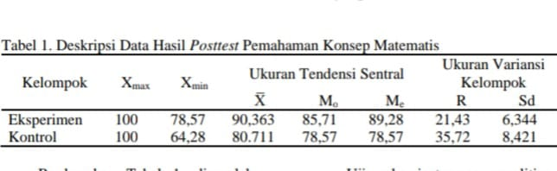
Berdasarkan Tabel 1, diperoleh bahwa nilai tertinggi pada kelas eksperimen sebesar 100 dan kelas kontrol dengan nilai yang sama yaitu 100, sedangkan nilai terendah pada kelas eksperimen yaitu 78,57 dan kelas kontrol yaitu 64,28. Nilai rata-rata (mean) pada kelas eksperimen adalah 90,363 lebih besar dari nilai rata-rata kelas kontrol yaitu 80,711.

- Klasifikasi self-efficacy untuk kelas kontrol dan eksperimen
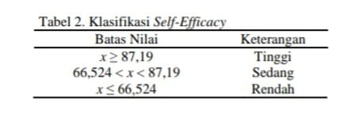
- Uji Rata-Rata dan Simpangan Baku
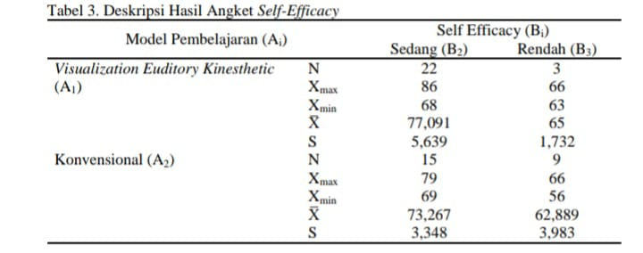
Berdasarkan Tabel 3, diperoleh data pada kelas eksperimen yaitu
peserta didik yang memiliki selfefficacy self-efficacy sedang sebanyak 22 orang dengan rata-rata 77,091 dan simpangan baku 5,639, dan peserta didik yang memiliki self-efficacy rendah sebanyak 3 orang dengan rata-rata 65
dan simpangan baku 1,732. Sedangkan pada kelas kontrol peserta didik yang memiliki self-efficacy sedang sebanyak 15 orang dengan rata-rata 73,267 dan simpangan baku 3,348, dan peserta didik yang memiliki self-efficacy rendah
sebanyak 9 orang dengan rata-rata 62,889 dan simpangan baku 3,983.
- Uji analisis variansi (ANAVA) dua jalan
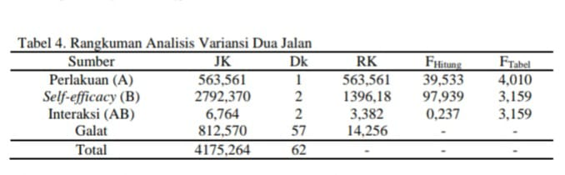
Berdasarkan perhitungan analisis data seperti yang ditampilkan pada Tabel 4 tersebut dapat disimpulkan bahwa:
- F_{a} = 39,533 dan taraf signifikansi 5% diperoleh F_{(0,05;1;57)} = 4,010 sehingga Fa > F_{(0,05;1;57)} yang menunjukan bahwa H_{0A} ditolak berarti terdapat perbedaan antara model pembelajaran visualization auditory kinesthetic dengan pembelajaran konvensional. Sehingga, model pembelajaran visualization auditory kinesthetic lebih efektif dari pada model pembelajaran konvensional.
- F_{b} = 97,939 dan taraf signifikansi 5% diperoleh F_{(0,05;1;57)} = 3,159 sehingga F_{b} > F_{(0,05;1;57)} yang menunjukan bahwa H_{0B} ditolak berarti terdapat perbedaan antara peserta didik yang memiliki self-efficacy sedang dan rendah terhadap pemahaman konsep matematis.
- F_{ab} = 0,237 dan taraf signifikansi 5% diperoleh F_{(0,05;2;57)} = 3,159 sehingga F_{ab} < F_{(0,05;2;57)} yang menunjukan bahwa H_{0AB} diterima berarti tidak ada interaksi antara model pembelajaran dan selfefficacy terhadap pemahaman konsep matematis peserta didik.
- Uji Metode scheffe’
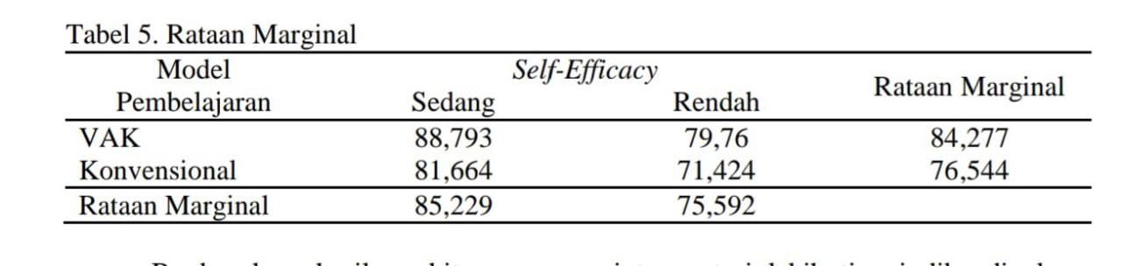
Berdasarkan hasil perhitungan uji ANAVA (Tabel 4), diperoleh bahwa H0A ditolak. Untuk mengetahui model pembelajaran manakah yang lebih baik
cukup dengan membandingkan besarnya rataan marginal dari masing-masing model pembelajaran. Rataan marginal pada model pembelajaran visualization auditory kinesthetic sebesar 84,277 yang berarti memiliki interprestasi lebih tinggi dibandingkan dengan rataan marginal pada pembelajaran konvensional yaitu sebesar 76,544. Sehingga, dapat disimpulkan bahwa pemahaman konsep
matematis dengan menggunakan model pembelajaran visualization auditory kinesthetic lebih baik dari pembelajaran konvensional.
- Uji komparasi ganda antar kolom
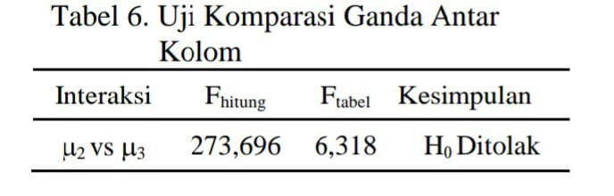
Berdasarkan Tabel 6 diperoleh bahwa: μ2 vs μ3, menunjukkan bahwa F_{hitung} < F_{tabel} dengan nilai F_{hitung} = 273,696 dan F_{tabel} = 6,318. Sehingga H0 ditolak artinya terdapat perbedaan terhadap pemahaman konsep matematis antara peserta didik yang memiliki selfefficacy sedang dengan peserta didik yang memiliki self-efficacy rendah.

- Implementasi Model Pembelajaran Visual-Auditori-Kinestetik (VAK) Pada Mata Pelajaran Matematika Di Kelas VII E MTSN Mulawarman Banjarmasin
Dari jurnal ini peneliti melihat adanya suatu temuan dalam bentuk tabel diantaranya sebagai berikut :
Tabel 2. Kualifikasi Nilai Rata-Rata Siswa Berdasarkan Gaya Belajar
No | Gaya Belajar | Nilai Rata-rata | Kualifikasi
1. | Visual | 94,75 | Amat baik
2. | Auditori | 84,60 | Amat baik
3. | Kinestetik | 85,29 | Amat baik
4. | Cenderung lebih dari satu gaya belajar | 75,67 | Baik
5. | Tidak mengikuti tes gaya belajar | 85,40 | Amat bai
Siswa yang hadir pada saat dilakukan evaluasi adalah 33 siswa karena satu orang siswa pindah sekolah. Hasil penelitian menunjukkan bahwa dari 33 siswa yang melakukan kegiatan evaluasi, diperoleh bahwa frekuensi tertinggi berada pada kualifikasi istimewa dan amat baik yakni masing-masing sebesar 39,39%. Nilai rata-rata hasil belajar siswa yaitu 86,5 dan masuk dalam kualifikasi amat baik.

- Penerapan Model Pembelajaran Fleming-VAK (Visual, Auditory, Kinesthetic) untuk Meningkatkan Hasil Belajar Siswa Kelas IV MI Thohir Yasin pada Muatan Pelajaran IPA
Dari jurnal ini peneliti melihat adanya suatu temuan dalam bentuk tabel diantaranya sebagai berikut :
- Deskripsi data siklus I
- Hasil observasi aktivitas belajar peserta didik
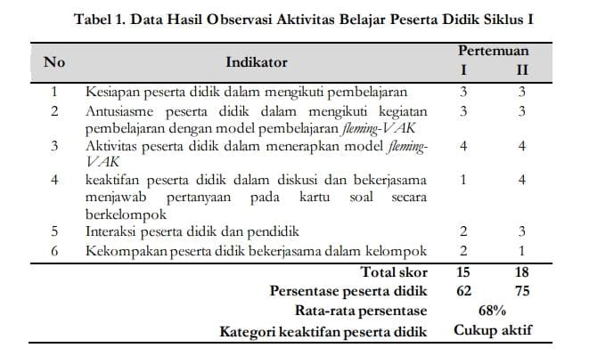
Berdasarkan tabel di atas, presentase yang diperoleh untuk aktivitas belajar peserta didik adalah 68% dan dikategori cukup aktif. Deskripsi hasil observasi di atas sebagai berikut:
- Kesiapan peserta didik dalam mengikuti kegiatan pembelajaran sudah cukup baik, terlihat dari kesiapan peserta didik ketika pendidik masuk kelas, peserta didik sudah dalam keadaan siap mengikuti pembelajaran dan sudah menyiapkan perlengkapan belajarnya. Walaupun masih ada peserta didik yang ribut dan membuat kegaduhan dengan bermain-main dengan teman duduknya.
- Antusiasme peserta didik dalam mengikuti kegiatan pembelajaran dengan model pembelajaran fleming-VAK masih kurang, walaupun peserta didik memperhatikan penjelasan yang disampaikan oleh pendidik dengan baik dan seksama masih ada peserta didik terlihat tidak aktif dalam merespon pertanyaan dari pendidik karena takut bila jawaban yang disampaikan salah.
- Aktivitas peserta didik dalam menerapkan model pembelajaran fleming-VAK dengan kartu soal secara berkelompok sudah cukup optimal, terlihat dari adanya pembagian tugas antara anggota kelompok, masing-masing anggota kelompok juga terlihat berusaha mengemukakan pendapat dalam menjawab pertanyaan yang diperoleh kelompok. Begitu pula dengan usaha kelompok dalam menyelesaikan semua kartu soal sudah optimal.
- Keaktifan peserta didik dalam proses pembelajaran sudah cukup baik.
- Interaksi peserta didik dalam berdiskusi kelompok masih kurang. Peserta didik masih kurang aktif dalam menjawab pertanyaan dari kelompok lain
- Kekompakan peserta didik bekerja kelompok masih kurang terlihat dari
penyampaian hasil diskusi yang dilakukan kelompok masih kurang lancar, namun peserta didik memperhatikan presentasi jawaban yang disampaikan oleh kelompok dengan baik. selain itu keaktifan peserta didik dalam menjawab pertanyaan yang dilontarkan oleh kelompok lain masih sangat kurang. Hal ini dikarenakan peserta didik lebih suka mengobrol dengan teman sebangkunya dan tidak memperhatikan presentasi yang dilakukan kelompok lain.

b) Hasil Observasi Aktivitas Mengajar Pendidik
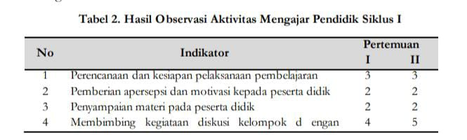
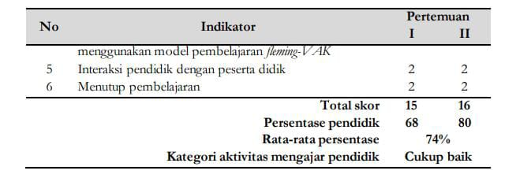

Berdasarkan tabel di atas, diketahui bahwa persentase aktivitas mengajar pendidik adalah 74% dengan kategori cukup baik. Adapun deskripsi hasil observasinya sebagai berikut:
- Perencanaan dan kesiapan dalam melaksanakan pembelajaran yang dilakukan pendidik sudah cukup bagus.
- Pendidik dalam mengatur kegiatan pembelajaran terutama pengorganisasian peserta didik menjadi kelompok sudah optimal, namun perlu memperhatikan peserta didik yang masih banyak bermain-main dan tidak mau duduk atau berkelompok dengan temannya yang lain.
- Dalam menjelaskan aturan bermain fleming-VAK pendidik terlalu cepat dalam menjelaskan aturan dalam bermain sehingga peserta didik kurang tertib dalam mengikuti kegiatan diskusi.
- Pendidik kurang optimal dalam menginstruksikan kelompok untuk menyampaikan jawabannya.
- Pada kegiatan menutup pembelajaran pendidik tidak meminta peserta didik bertanya tentang hal yang belum dipahami. Pemberian kesimpulan hanya dilakukan oleh pendidik, dan pendidik tidak memberikan pemberian pesan/moral yang dapat memberikan motivasi kepada peserta didik.

c) Hasil Evaluasi
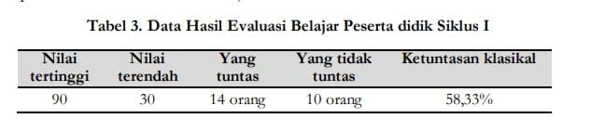
Berdasarkan tabel data hasil evaluasi belajar di atas diketahui bahwa nilai tertinggi berjumlah 90 dan nilai terendah 30 dengan persentase ketuntasan klasikal baru mencapai 58,33%. Suatu kelas dikatakan tuntas belajarnya secara klasikal jika di kelas tersebut 85% peserta didik telah mencapai ketuntasan indivisual. Dengan demikian perlu dilakukan perbaikan pada siklus berikutnya.

- Deskripsi Data Siklus II
- Hasil Observasi Aktivitas Belajar Peserta didik
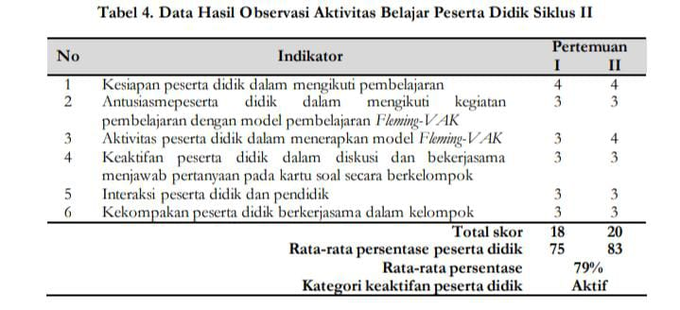

Berdasarkan tabel di atas, persentase aktivitas peserta didik adalah 79% dan berkategori aktif. Aktivitas peserta didik pada siklus II ini mengalami peningkatan yakni dari berkategori cukup aktif pada siklus I menjadi aktif pada siklus II, hal ini dikarenakan persiapan peserta didik dalam mengikuti pembelajaran sudah bagus, antusiasme peserta didik dalam mengikuti kegiatan pembelajaran sudah sangat baik, begitu pula dengan aktivitas peserta didik bekerjasama peserta didik dalam berkelompok juga berjalan optimal, peserta didik berpartisipasi cukup aktif dalam kegiatan presentasi kelompok dikarenakan reward yang pendidik berikan. Gaya model pembelajaran Fleming-VAK menuntut peserta didik mampu untuk berdiskusi dan bertukar pendapat dengan teman sekelompoknya. Peserta didik juga terlibat aktif dalam kegiatan tanya jawaban yang dilakukan pendidik sebagai bentuk refleksi hasil kegiatan pembelajaran, itu dikarenakan pendidik memberikan motivasi kepada peserta didik untuk berani mengungkapkan pendapat. Hal ini berarti indikator ketercapaian untuk aktivitas peserta didik pada siklus II sudah tercapai walaupun masih ada kekurangan dalam deskriptor yang masih terjadi pada siklus II.

- Hasil Observasi Aktivitas Mengajar pendidik
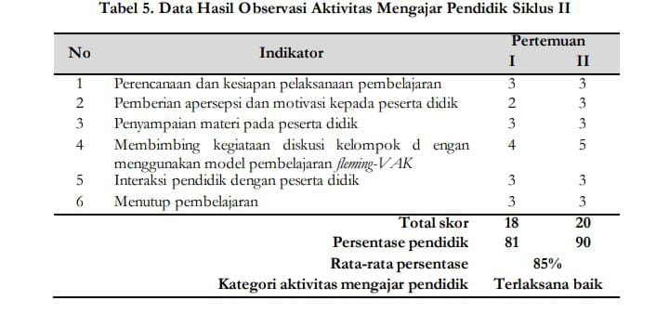
Berdasarkan tabel di atas, persentase aktivitas mengajar pendidik pada siklus 2 adalah 85% dan kategori terlaksana baik.

- Hasil Evaluasi
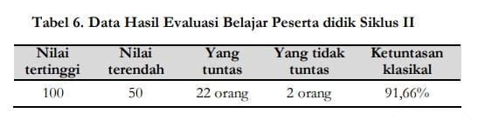
Berdasarkan tabel data hasil evaluasi belajar di atas dapat diketahui bahwa nilai tertinggi yang diperoleh peserta didik adalah 100, dan nilai terendahnya yaitu 50, dengan persentase ketuntasan klasikal 91,66%. Ini berarti indikator keberhasilan sudah tercapai karena telah mencapai lebih dari 85%.

- Penerapan Model Pembelajaran Visualization Auditory Kinesthetic (Vak) Untuk Meningkatkan Minat Dan Hasil Belajar Siswa Pada Konsep Sifat-Sifat Cahaya Di Kelas VIII SMP Negeri 3 Peusangan
- Tinjauan terhadap Minat Belajar Siswa
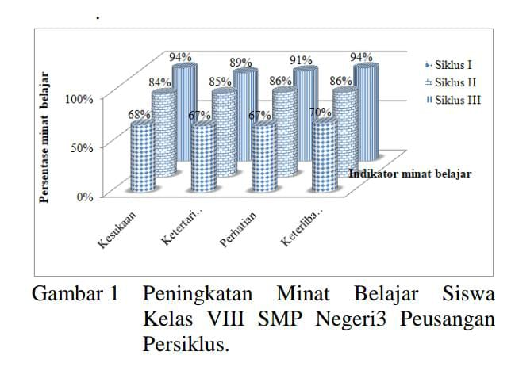

Berdasarkan hasil analisis terhadap minat belajar pada Gambar 1 diatas diperoleh keterangan bahwa secara umum siswa sudah menyukai pelajaran belajar fisika materi sifat-sifat cahaya dengan menerapkan model pembelajaran
Visualization, Auditory, Kinesthetic (VAK) dapat dilihat dari peningkatan minat belajar per indikator. Indikator kesukaan siklus I memperoleh persentase
68%, siklus II 84%, siklus III 94%. Indikator ketertarikan siklus I memperoleh persentase 67%, siklus II 85%, siklus III 89%. Indikator perhatian
siklus I memperoleh persentase 67%, siklus II 86%, siklus III 91%. Indikator keterlibatan siklus I memperoleh persentase 70%, siklus II 86%, siklus
III 94%.

- Tinjauan terhadap Hasil Belajar Siswa
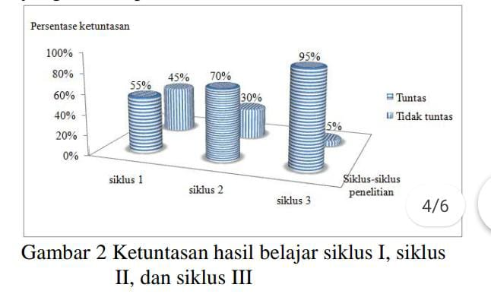

Berdasarkan Gambar 2 diatas dapat dilihat bahwa hasil belajar siswa siklus I, siklus II, dan siklus III mengalami peningkatan, siklus I tuntas 11 orang siswa dengan persentase 55%, siklus II tuntas 14 orang siswa dengan persentase 70% dan siklus III tuntas 19 orang siswa dengan persentase 95%. Sehingga dapat disimpulkan bahwa secara klasikal penelitian di kelas VIII.1 SMP Negeri 3 Peusangan sudah dikatakan tuntas karna sudah mencapai kriteria ketuntasan belajar minimum meskipun secara individual masih terdapat satu
siswa yang belum tuntas.

- Tinjauan terhadap Aktivitas Guru dan Siswa
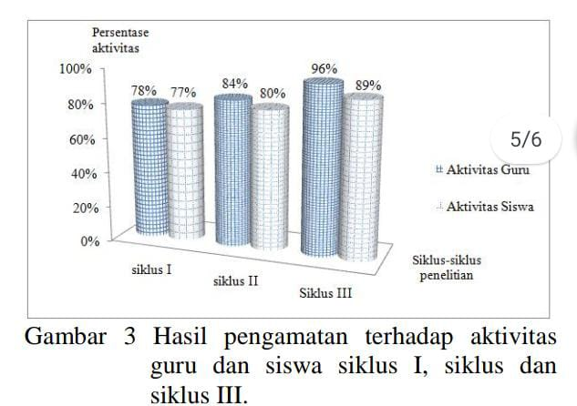

Berdasarkan Gambar 3 terlihat bahwa aktivitas guru di siklus I 78% termasuk kategori cukup, aktivitas guru di siklus II 84% termasuk kategori baik, dan aktivitas guru di siklus III 96% termasuk dalam kategori sangat baik. Sedangkan untuk aktivitas siswa di siklus I 77% termasuk dalam kategori cukup, aktivitas siswa siklus II 80% termasuk dalam kategori baik, dan aktivitas siswa
di siklus III 89% termasuk dalam kategori sangat baik. Sehingga dapat disimpulkan bahwa aktivitas guru dan siswa siklus I, siklus II, dan siklus III dengan model pembelajaran Visualization, Auditory, Kinesthetic (VAK) mengalami peningkatan.

- Tinjauan terhadap Respon Siswa
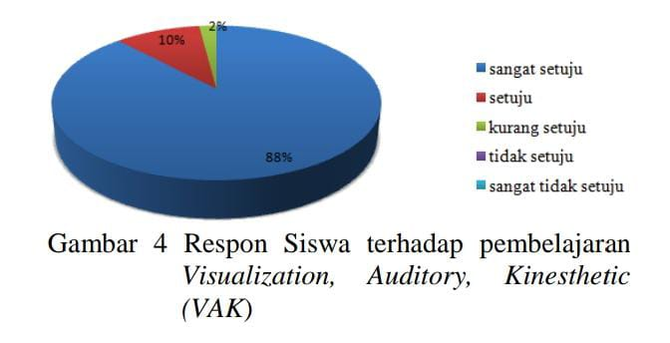
Berdasarkan Gambar 4 diatas diperoleh keterangan bahwa secara umum siswa sangat setuju belajar fisika materi sifat-sifat cahaya dengan
menerapkan model pembelajaran Visualization, Auditory, Kinesthetic (VAK). Dimana 88% siswa sangat setuju, 10% siswa setuju, dan 2% siswa
kurang setuju. Jadi dapat disimpulkan bahwa siswa kelas VIII.1 SMP Negeri 3 Peusangan sangat antusias dalam mengikuti proses pembelajaran
dengan model pembelajaran Visualization, Auditory, Kinesthetic (VAK) pada materi sifat-sifat cahaya.
- Analisis Karakteristik Gaya Belajar VAK (Visual, Auditorial, Kinestetik) Mahasiswa Pendidikan Informatika Angkatan 2014
Dari jurnal ini peneliti melihat adanya suatu temuan dalam bentuk tabel dan grafik diantaranya sebagai berikut :
Hasil analisis gaya belajar terhadap Mahasiswa Kelas A Angkatan 2014 di Prodi Pendidikan Informatika menghasilkan sebanyak 53% Visual, 7% Auditorial, 10% Kinestetik, 23% Gabungan Visual dan Auditorial, 3% &
Gabungan Visual dan Kinestetik, dan 3% Gabungan Auditorial dan Kinestetik.
Dengan demikian, dominasi kecenderungan Gaya Belajar Mahasiswa Kelas A adalah gaya belajar Visual. Data lengkap Gaya belajar Kelas A disajikan
dalam Tabel 1 dan Gambar 1.
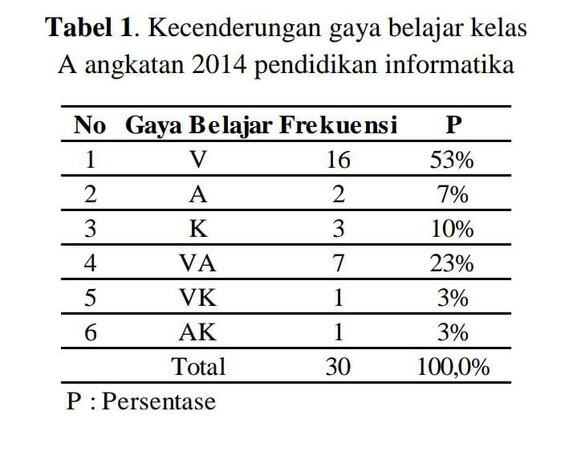

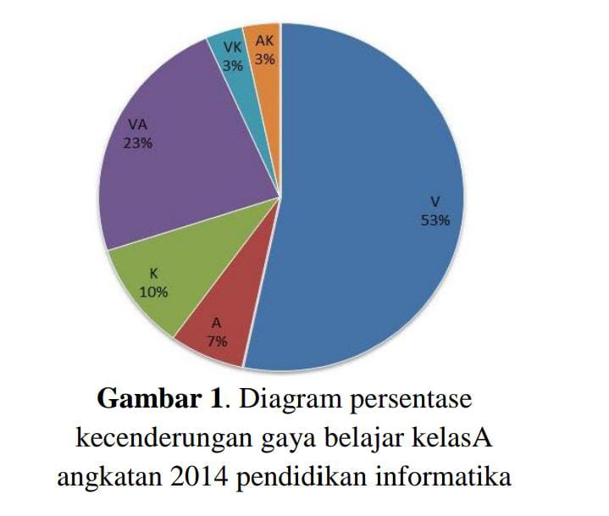

Hasil analisis gaya belajar terhadap Mahasiswa Kelas B Angkatan 2014 di Prodi Pendidikan Informatika menghasilkan sebanyak 23% Visual, 35% Auditorial, 5% Kinestetik, 14% Gabungan Visual dan Auditorial, 12% Gabungan Visual dan Kinestetik, dan 12% Gabungan Auditorial dan Kinestetik. Dengan demikian, dominasi kecenderungan Gaya Belajar Mahasiswa Kelas B adalah gaya belajar Auditorial. Data lengkap identifikasi Gaya belajar Kelas B disajikan dalam Tabel 2 dan Gambar 2.
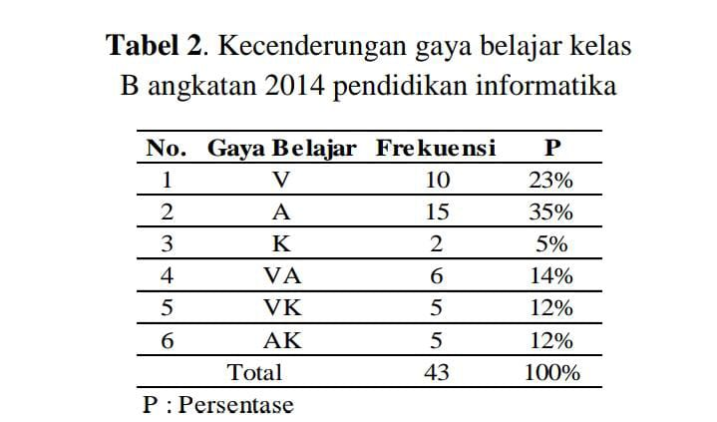
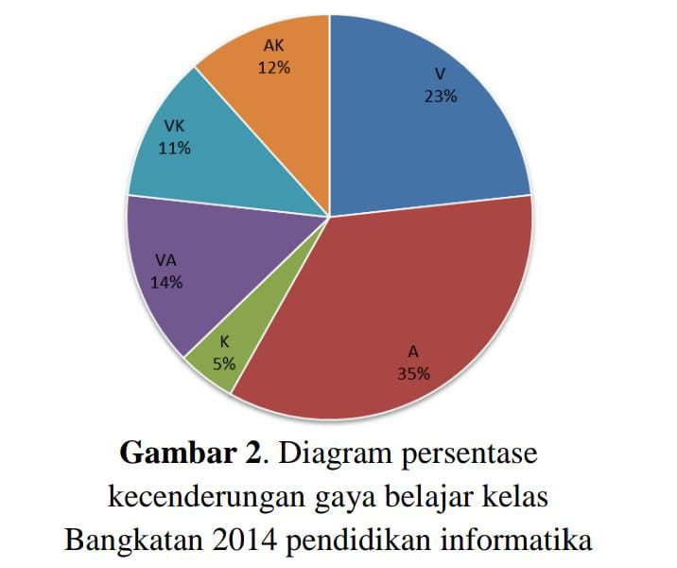
Sedangkan hasil analisis data kecenderungan gaya belajar Mahasiswa Kelas C Angkatan 2014 Prodi Pendidikan Informatika menghasilkan sebanyak 29% Visual, 19% Auditorial, 10% Kinestetik, 7% Gabungan Visual danAuditorial, 12% Gabungan Visual dan Kinestetik, dan 24% Gabungan Auditorial dan Kinestetik. Dengan demikian, dominasi kecenderungan Gaya Belajar Mahasiswa Kelas C adalah gaya belajar Visual. Data lengkap identifikasi Gaya belajar Kelas C disajikan dalam Tabel 3 dan Gambar 3 berikut ini.
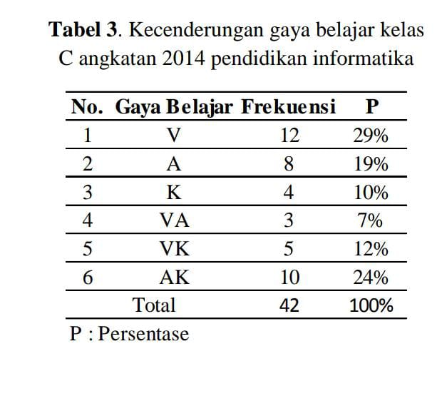

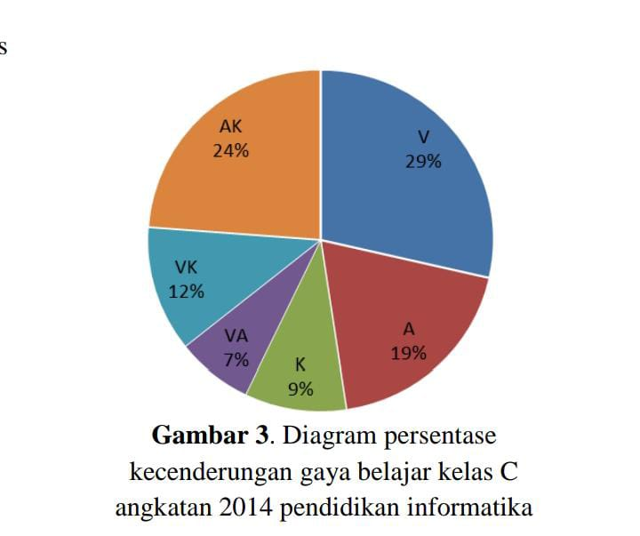

Analisis terhadap kecenderungan gaya belajar keseluruhan mahasiswa Angkatan 2014 Prodi Pendidikan Informatika dilakukan dengan cara menjumlah seluruh frekuensi siswa dari tiap-tiap kelas dengan kecenderungan gaya belajar yang setara. Dengan demikian diperoleh hasil bahwa sebanyak 33% Visual, 22% Auditorial, 8% Kinestetik, 14% Gabungan Visual dan Auditorial, 10% Gabungan Visual dan Kinestetik, dan 14% Gabungan Auditorial dan Kinestetik.
Rincian analisis data terhadap kecenderungan gaya belajar Mahasiswa
Prodi Pendidikan Pendidikan Informatika Angkatan 2014 disajikan padaTabel 4 dan Gambar 4 berikut ini
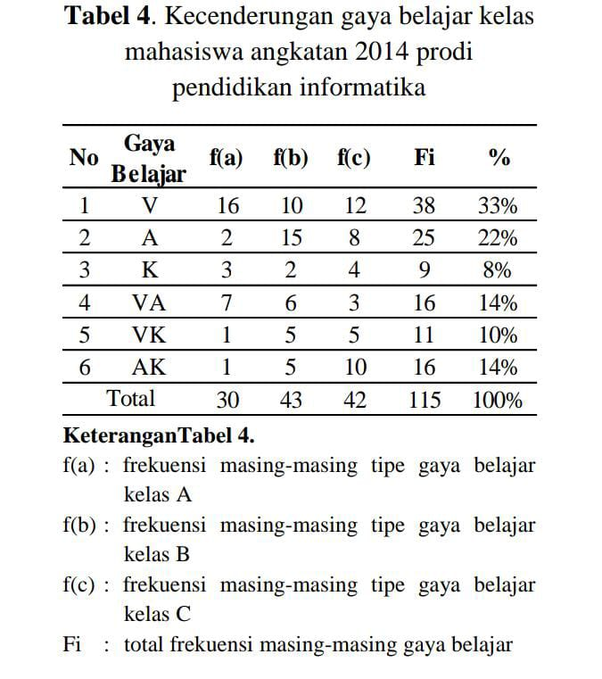
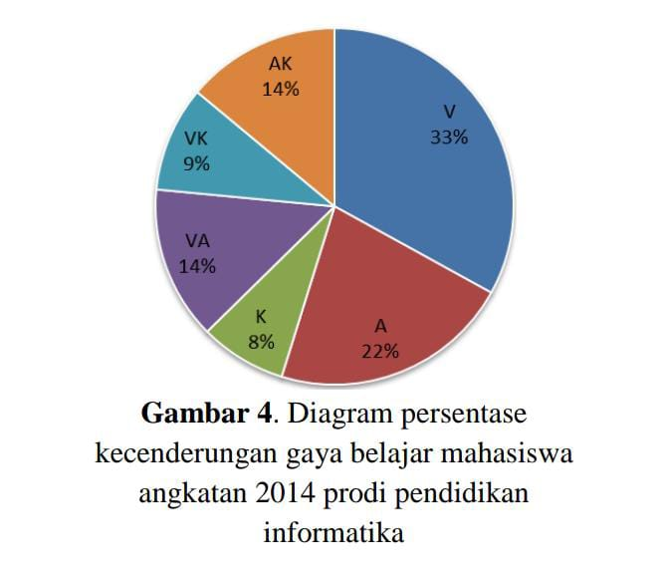

- Penerapan Model Pembelajaran Jurisprudensial Inquiry Disertai Media Audio Visual Pada Pembelajaran Fisika Di SMA
Dari jurnal ini peneliti melihat adanya suatu temuan dalam bentuk tabel dan grafik diantaranya sebagai berikut :
Tabel 1.Persentase aktivitas belajar siswa kelas eksperimen tiap indikator
No | Indikator aktivitas siswa | Nilai rata-rata aktivitas siswa(%)
1 | Visual activities | 77,77
2 | Mental activities | 82,23
3 | Motor activities | 81,03
4 | Emotional activities | 85,26
5 | Oral activities | 76,95

Dari rata-rata kelima aktivitas siswa yang teramati, aktivitas tertinggi adalah Emotional activitiesyaitu sebesar 85,25%, hampir seluruh siswa antusias menunjukkan aktivitas emosional yang baik. Hal ini dikarenakan siswa merasa tertarik dengan pembelajaran menggunakan model jurisprudensial inquiry. Sedangkan aktivitas terendah adalah Oral activities yang meliputi bertanya dan menjawab pertanyaan yaitu sebesar 76,95%.

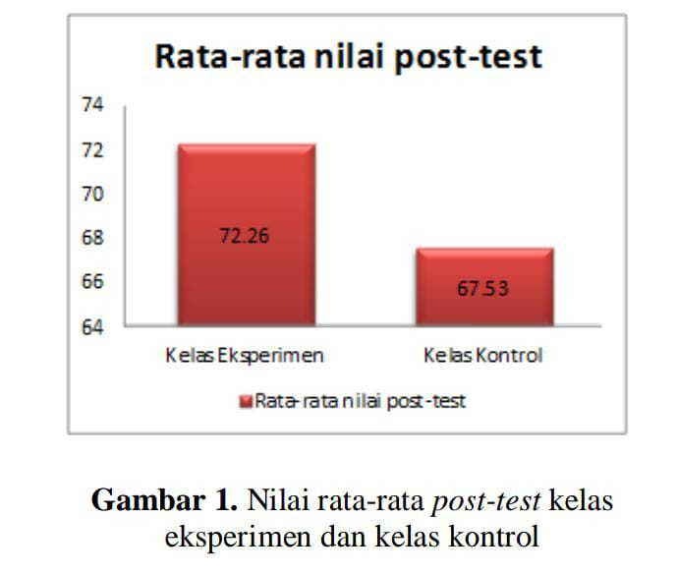

Hasil rata-rata post test siswa pada kelas eksperimen lebih baik dari kelas kontrol, yaitu rata-rata hasil belajar siswa untuk kelas eksperimen sebesar 72.26 dan kelas kontrol sebesar 67.53.Namun perlu pengujian dan analisa menggunakan uji Independent Samples ttestuntuk mengetahui perbedaan yang signifikan hasil belajar fisika menggunakan model pembelajaran jurisprudensial inquirydisertai media audio visual dan pembelajaran dengan model yang biasa diterapkan oleh guru.

- Analisis Karakter Media Pembelajaran Berdasarkan Gaya Belajar Peserta Didik
Dari jurnal ini peneliti melihat adanya suatu temuan dalam bentuk tabel diantaranya sebagai berikut :
Media pembelajaran yang masuk dalam pemetaan berjumlah 24 media pembelajaran. Ke-24 media tersebut dipilih secara purposif dari berbagai referensi buku tentang sumber belajar serta jurnal pendidikan. Ke-24 media
tersebut adalah sebagai berikut :
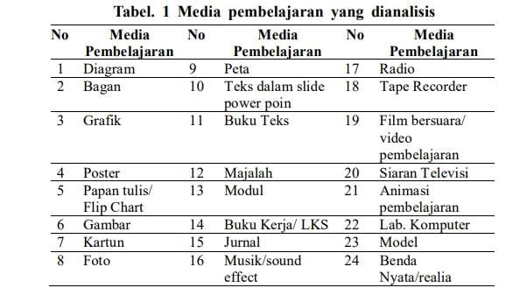

Setelah menganalisis beberapa media pembelajaran sebagaimana tersebut di atas, didapatkan beberapa catatan terkait potensi gaya belajar yang terakomodasi dalam media pembelajaran. Berdasarkan hasil analisis terhadap karakteristik media pembelajaran mengguanakan gaya belajar, diperoleh kesimpulan sebagaimana dalam tabel berikut :
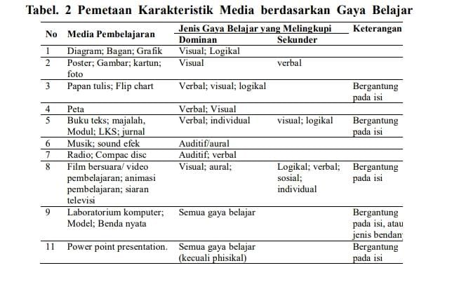

- Efektivitas Penggunaan Media Audio-Visual Dalam Pembelajaran Sains
Dari jurnal ini peneliti melihat adanya suatu temuan dalam bentuk tabel diantaranya sebagai berikut :
- Uji kemampuan awal
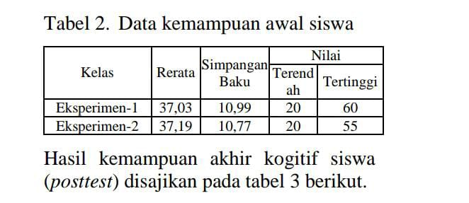
- Uji kemampuan akhir
Hasil kemampuan akhir kogitif siswa (posttest) disajikan pada tabel 3 berikut :
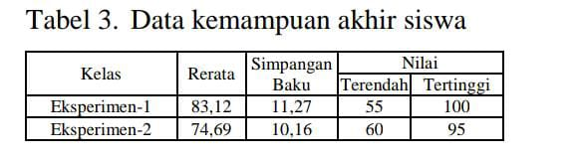
- Uji Rata-Rata
Berdasarkan data kemampuan awal siswa dan data kemampuan akhir siswa diperoleh data peningkatan hasil belajar siswa. Peningkatan ini dinyatakan
dengan standard gain yang disajikan pada tabel 4 berikut:
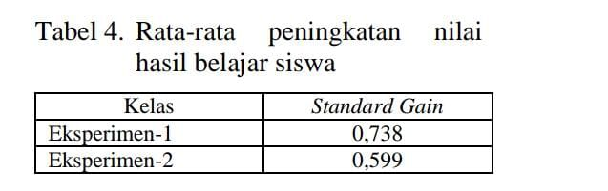
- Uji Normalitas
Dari Tabel 5 dapat dilihat bahwa nilai Asymp. Sig. untuk nilai UAN, pretest, posttest, dan standard gain masingmasing > 0.05, sehingga dapat dikatakan bahwa semua data berdistrbusi dengan normal
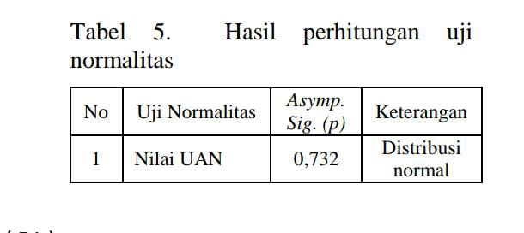
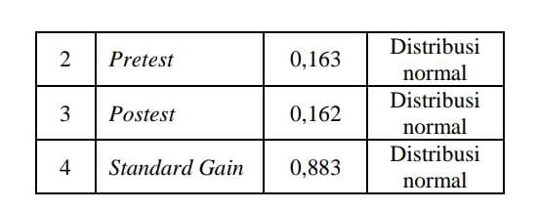

- Uji Homogenitas

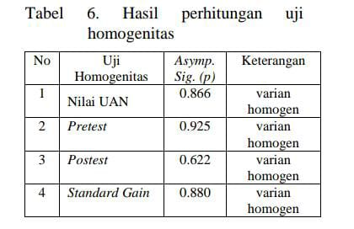

Dari Tabel 6 di atas, nilai signifikansi atau probabilitas dari uji-F masing-masing data memiliki nilai > 0.05, sehingga dapat disimpulkan bahwa data nilai UAN, pretest, posttest, dan standard gain yang diuji memiliki varian yang homogen.
- Uji Hipotesis
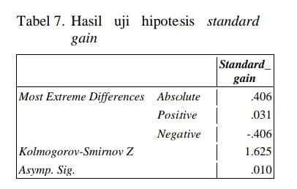

- Efektivitas Penggunaan Media Audiovisual Pada Pembelajaran Energi Dalam Sistem Kehidupan Pada Siswa SMP
Dari jurnal ini peneliti melihat adanya suatu temuan dalam bentuk tabel diantaranya sebagai berikut :
- Uji ketuntasan klasikal
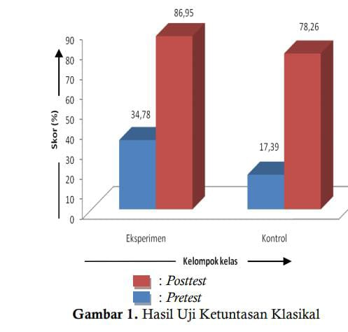
Gambar 1 menunjukkan bahwa nilai ketuntasan klasikal posttest kelas eksperimen sebesar 86,95% diatas nilai KKM dan pada kelas kontrol nilai ketuntasan klasikal posttest sebesar 78,26%.
- Uji t
Selain mengetahui besar nilai ketuntasan klasikal hasil belajar kognitif siswa, nilai posttest juga dianalisis perbedaan rata-ratanya antara kelas eksperimen dengan kelas kontrol. Analisis yang digunakan adalah uji t pihak kanan. Hasil analisis uji t posttest siswa dapat dilihat pada Tabel 1.
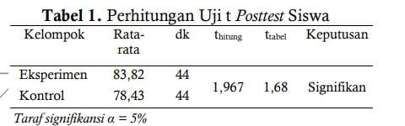

Tabel 1 menunjukkan bahwa nilai posttest t_{hitung} sebesar 1,967 dengan t_{tabel} 1,68 (dk = 44, α = 5%) sehingga t_{hitung}≥ t_{tabel} maka H₀ ditolak dan
Ha diterima. Hal ini berartibahwa rata-rata hasil belajar kognitif siswa kelas eksperimen lebih besar daripada rata-rata hasil belajar kognitif siswa kelas kontrol. Hal ini juga membuktikan bahwa media audiovisual efektif terhadap hasil belajar siswa karena media audiovisual juga melengkapi sumber belajar selain buku, sehinga ketika pembelajaran bisa lebih interaktif.
Data yang didapatkan kemudian di nilai dalam bentuk persentase kemudian dibandingkan dengan kriteria minat belajar siswa yaitu sangat tidak baik, tidak baik, baik dan sangat baik. Persentase nilai minat belajar siswa dapat dilihat pada Gambar 2.
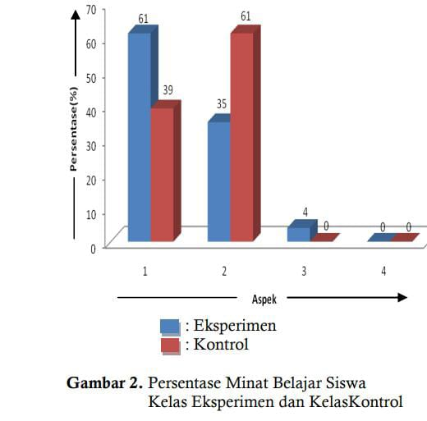
Keterangan: 1. Sangat baik
2. Baik
3. Tidak baik
4. Sangat tidak baik
Gambar 2 menunjukkan bahwa rata-rata minat belajar siswa setelah dianalisis pada kelas eksperimen sebesar 83,37%, sedangkan rata-rata minat belajar siswa kelas kontrol sebesar 79,02%.
Data minat belajar siswa diuji t, uji t bertujuan untuk mengetahui perbedaan rata-rata minat belajar siswa kelas eksperimen dan kelas
kontrol. Hasil perhitungan uji t minat belajar siswa kelas eksperimen dan kelas kontrol dapat dilihat padaTabel 2
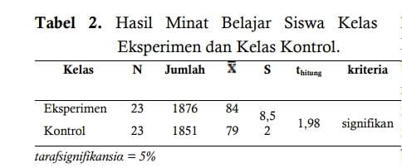

Tabel 2 menunjukan bahwa thitung sebesar 1,98 dengan ttabel=1,68 (dk =44, α = 5%) sehingga thitung ≥ ttabelmaka H0 ditolak dan Ha diterima. Hal ini berarti bahwa rata-rata minat belajar siswa kelas eksperimen lebih besar daripada rata-rata minat belajar siswa kelas kontrol.

10. Pengembangan Media Pembelajaran Berbasis Audio Visual pada Materi Koloid Untuk Meningkatkan Motivasi dan Hasil Belajar Siswa SMA
Dari jurnal ini peneliti melihat adanya suatu temuan dalam bentuk tabel diantaranya sebagai berikut :
- Pengembangan Media Pembelajaran
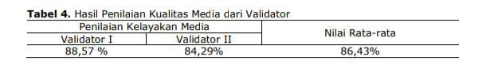
Berdasarkan Tabel 4 diperoleh nilai rata-rata sebesar 86,43% yang tergolong dalam kategori sangat layak. sehingga media ini dinyatakan sangat layak untuk ditampilkan di depan siswa kelas. Penilaian media juga dilakukan oleh salah satu guru di SMA Negeri 12 Banda Aceh dengan tujuan
untuk melihat apakah media layak digunakan dalam proses pembelajaran atau tidak. Berdasarkan penilaian resp on guru terhadap media, diperoleh nilai rata-rata sebesar 94,28% dengan kategori sangat layak.
- Motivasi Belajar Siswa
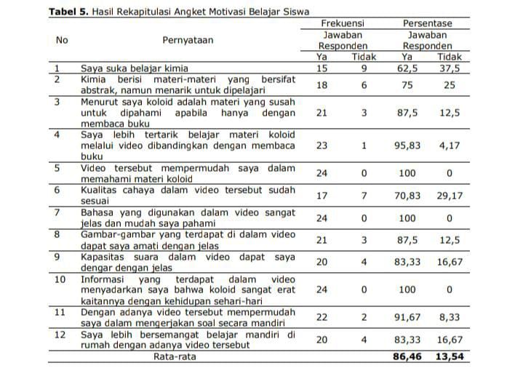
Berdasarkan hasil rekapitulasi angket secara keseluruhan responden diperoleh nilai ratarata siswa yang menjawab “ya” dari keseluruhan pernyataan ialah sebesar 86,46% dengan kategori sangat baik dan siswa yang menjawab “tidak” sebesar 13,54%, dengan demikian media pembelajaran berbasis audio visual ini dinyatakan dapat meningkatkan motivasi belajar siswa.
- Hasil Belajar Siswa
Tabel 6. Daftar Nilai Soal Tes
No | Inisial Siswa | Nilai | Keterangan
1 | AA | 52,5 | Tidak Tuntas
2 | DE | 60 | Tidak Tuntas
3 | FR | 95 | Tuntas
4 | HF | 90 | Tuntas
5 | JA | 72,5 | Tuntas
6 | MR | 90 | Tuntas
7 | MS | 72,5 | Tuntas

8 | MP | 65 | Tidak Tuntas
9 | MA | 88 | Tuntas
10 | NM | 95 | Tuntas
11 | PH | 90 | Tuntas
12 | QA | 72,5 | Tuntas
13 | RA | 70 | Tuntas
14 | RP | 85 | Tuntas
15 | RR | 35 | Tidak Tuntas
16 | SA | 72,5 | Tuntas
17 | SY | 95 | Tuntas
18 | SZ | 60 | Tidak Tuntas
19 | TD | 72,5 | Tuntas
20 | TH | 70 | Tuntas
21 | TN | 100 | Tuntas
22 | UL | 95 | Tuntas
23 | VM | 70 | Tuntas
24 | YP | 80,5 | Tuntas
Nilai rata-rata | 77,02

Berdasarkan Tabel 6, diperoleh hasil bahwa dari total keseluruhan siswa yang berjumlah 24 orang, siswa yang memperoleh nilai di atas KKM berjumlah 19 orang sedangkan siswa yang memperoleh nilai di bawah KKM hanya 5 orang. Nilai rata-rata hasil belajar siswa mencapai 77,02% dengan kategori tinggi. Hal ini membuktikan bahwa pembelajaran dengan menggunakan
media audio visual dapat mempermudah siswa dalam memahami materi koloid yang bersifat abstrak.
  - Keterbatasan Penelitian
Meskipun penelitian ini sudah dilakukan semaksimal mungkin, akan tetapi peneliti menyadari bahwa penelitian ini tidak terlepas dari adanya kekurangan, hal ini dikarenakan keterbatasan kondisi akibat merebaknya pandemi covid 19 menjadi hambatan terbesar dalam penyusunan penelitian ini. Kesulitan yang lain juga muncul mengenai tempat yang menjadi rujukan untuk mendapatkan referensi yang berkaitan dengan judul penelitian yang diteliti yaitu perpustakaan yang tidak beroperasi dengan baik. Dalam keadaan ini, penulis hanya menggunakan jurnal-jurnal yang berkaitan dengan penelitian, sebab tidak memungkinkan untuk diadakan wawancara ataupun observasi.

